# Виконання

## Генерування набору даних

Згенеруємо набір даних результатів вступу учнів до вищих навчальних закладів.

Статистика минулих років показує, що в середньому до Університету подають документи 1500 абітурієнтів.

Для початку імпортуємо модуль NumPy. Кількість згенерованих значення визначенється за допомогою змінної max_applicants.

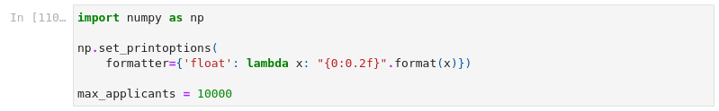  
  
Рисунок 3.1 - Визначення загальної кількості абітурієнтів

Згенеруємо значення в проміжку від 100 до 200 за допомогою numpy.random.random_integers. Надамо набору даних назви стовпців.

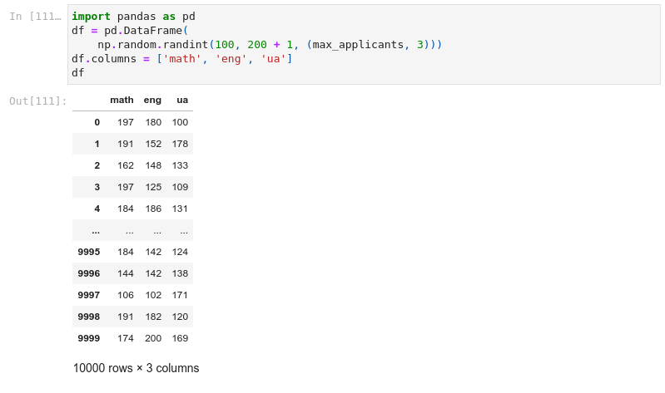  
  
Рисунок 3.2 - Список балів абітурієнтів

Додамо поле, що визначає рейтинг. Рейтинг абітурієнтів формується за формулою 0,4БМ + 0,3БА + 0,3БУ, де БМ-бал з іспиту з математики, БА-бал з іспиту з англійської мови, БУ-бал з іспиту з української мови.

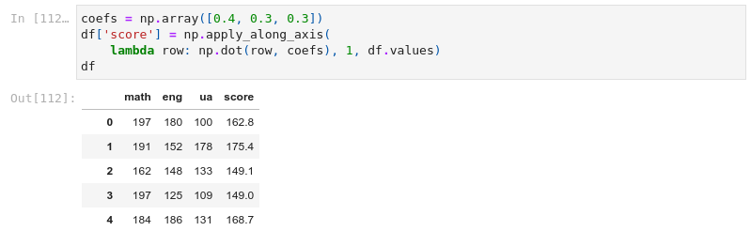  
  
Рисунок 3.3 - Додавання поля середнього балу до балів студента

Згенеруємо стовпчик про наявність пільг в абітурієнта.

Очевидно, що студентів з пільгами не може бути багато, то згенеруємо випадкові значення у проміжку від 0 до 1. Нехай значення, що менші privilage_quant, визначають, чи абітурієнти мають пільги.

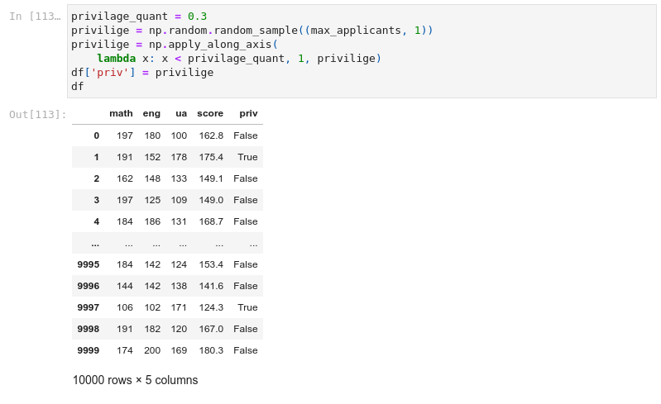  
  
Рисунок 3.4 - Додавання поля пільг до балів студента

Утворимо список значень результатів прийняття абітурієнта до освітнього закладу.

Мінімальний прохідний бал на вступ 160 для абітурієнтів без пільг.

З математики для абітурієнтів без пільг мінімальний бал іспиту не може бути менший 140 балів.

Абітурієнти, які мають пільги, зараховуються при мінімумі 120 балів з усіх іспитів і їх рейтинг не може бути меншим ніж 144 бали.

Університет може прийняти на навчання 350 абітурієнтів, з них не більше 10% це абітурієнти з пільгами.

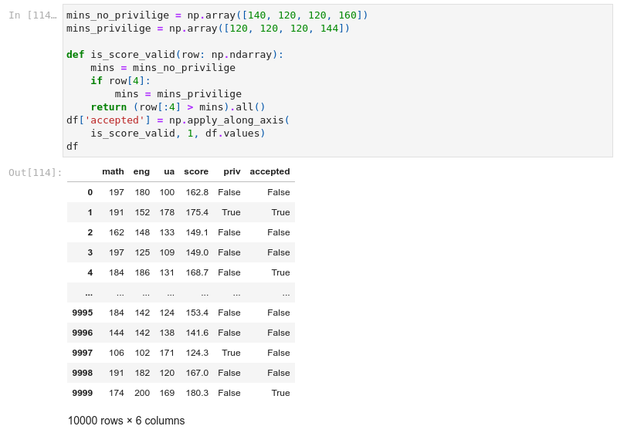  
  
Рисунок 3.5 - Визначення прийняття за кількістю балів

Оскільки порядок подачі документів абітурієнтами має значення, то додамо стовпець index, де чим він менший, тим раніше абітурієнт подав документи. Зробимо це за допомогою методу reset_index.

Утворимо відсортований набір даних за стовпцями в такому порядку used_priv, score. Та визначимо ліміт прийнятих абітурієнтів. Для яких місць не залишиться, тим виставиться False у полі accepted.

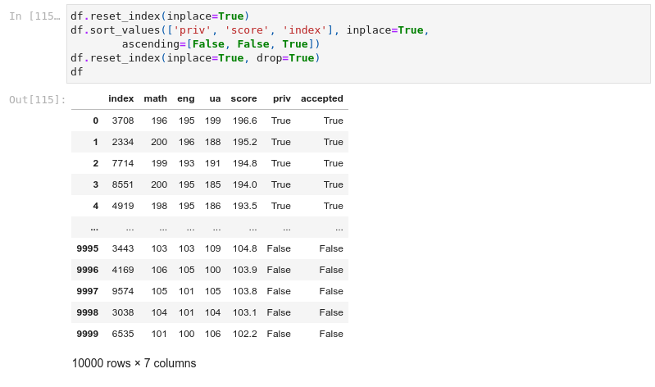  
  
Рисунок 3.6 - Індексація та сортування абітурієнтів

Визначення студентів з пільгами, що пройшли відбір. Виставлення студентам з пільгами, які не увійшли до перших 35-ти людей, параметру accepted = False.

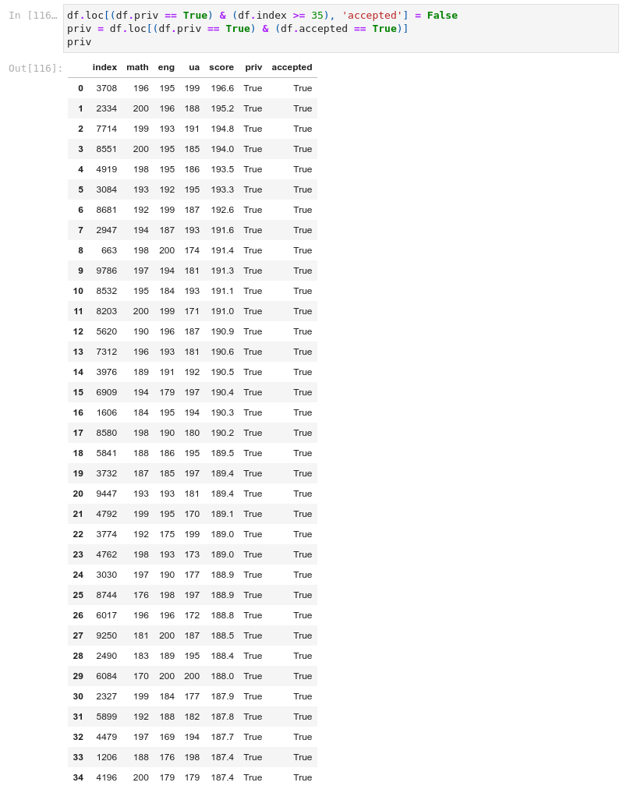  
  
Рисунок 3.7 - Перші 35 студентів з пільгами, що пройшли конкурс

Визначення результатів студентів без пільг та з пільгами, що не пройшли конкурс.

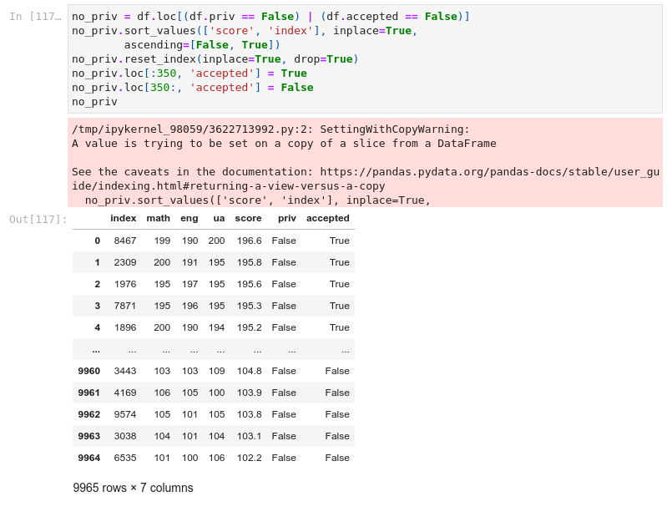  
  
Рисунок 3.8 - Результати вступу

Відсортуємо увесь набір даних за стовпцем index, щоб повернути його до того порядку, з якого починали.

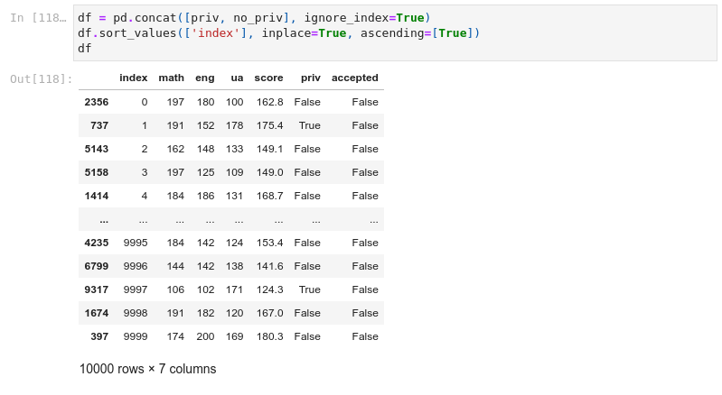  
  
Рисунок 3.9 - Сортування за стовпцем index

Очистимо оперативну пам'ять

  
  
Рисунок 3.10 - Очистка пам'яті

## Навчання моделі

Навчання моделі будемо проводити в циклі за допомогою перебору параметрів шарів.

Модель завжди буде компілюватися з optimizer = 'adam', який працює на основі градієнтного спуску, та функцією втрат loss = 'binary_crossentropy', оскільки ці параметри гарно працюють для бінарної класифікації.

Оскільки навчання моделі забирає багато часу та ресурсів, то маємо такі обмеження: максимальна кількість шарів знаходиться у layers_numbers; функціями активації можуть бути лише ті, що наведені в activations; кількість епох знаходиться у epochs_numbers; кількість вхідних нейронів у прихованому шарі знаходиться у neurons_numbers.

Результати моделей будемо зберігати у список models, що зберігатиме параметри, точності на тренувальних та тестових даних. Запишемо отриманий список у файл.

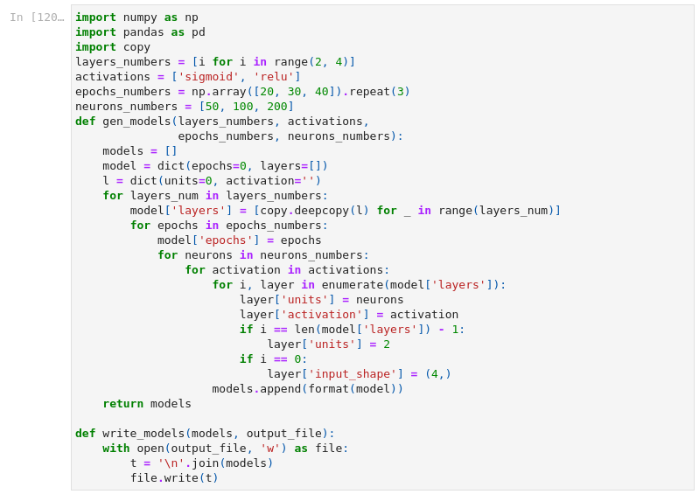  
  
Рисунок 3.11 - Функція утворення списку можливих комбінацій параметрів

Утворимо список.

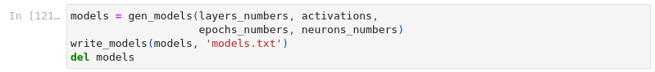  
  
Рисунок 3.12 - Утворення списку можливих комбінацій параметрів

Розібравши, як створювати набір даних, запишемо генерування у функцію та утворимо з неї два набори даних тренувальний та тестовий.

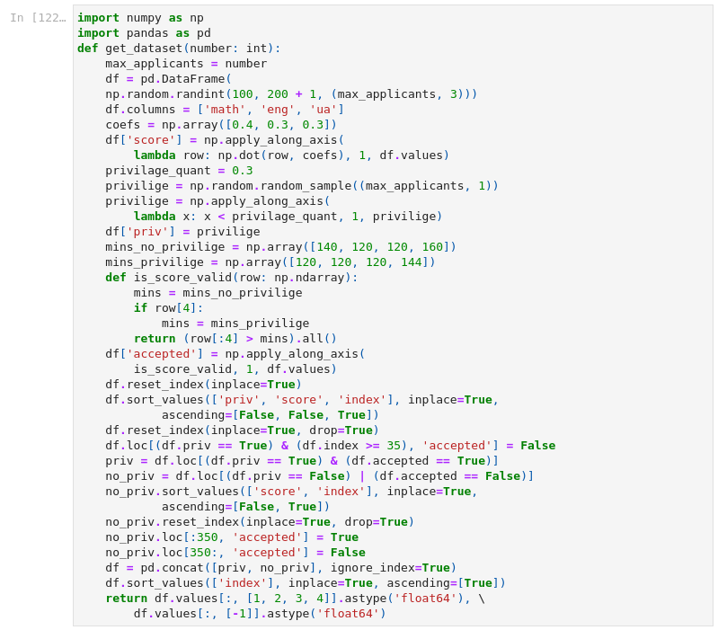  
  
Рисунок 3.13 - Функція створення датасету

Утворення тренувального та тестового наборів даних.

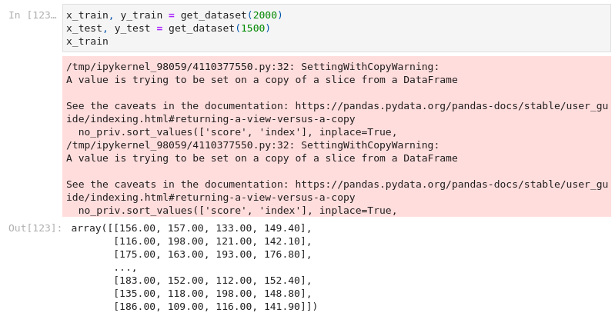  
  
Рисунок 3.14 - Навчальні та тестові набори даних

Підготуємо мітки за допомогою to_categorical. Тобто 0 перетвориться на [1, 0], а 1 - [0, 1].

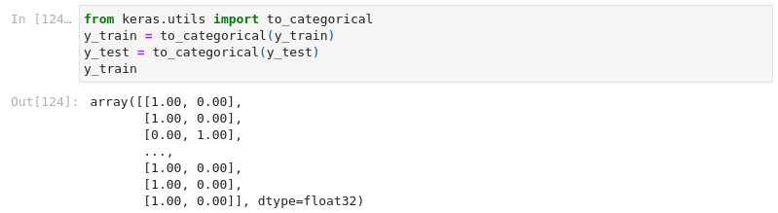  
  
Рисунок 3.15 - Підготування міток

Нормалізуємо набори даних аргументів. Для початку віднімемо 100 та поділимо на 100.

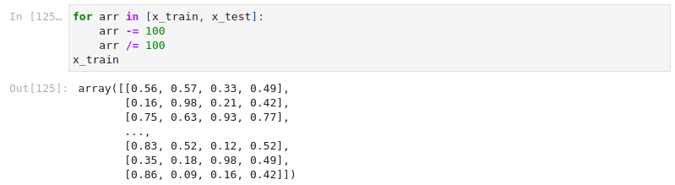  
  
Рисунок 3.16 - Нормалізація даних

Запишемо функцію знаходження найкращої моделі.

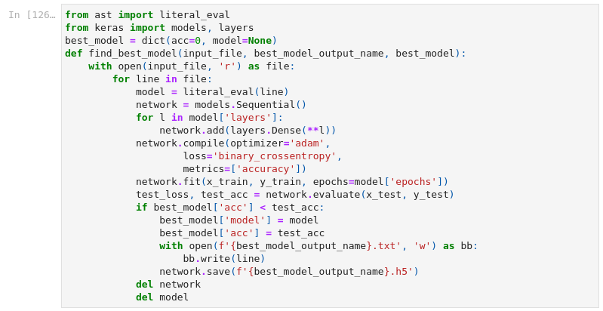  
  
Рисунок 3.17 - Функція знаходження найкращої моделі

Визначимо найкращу модель. Імпортуємо модуль ast для перетворення текстового рядка.

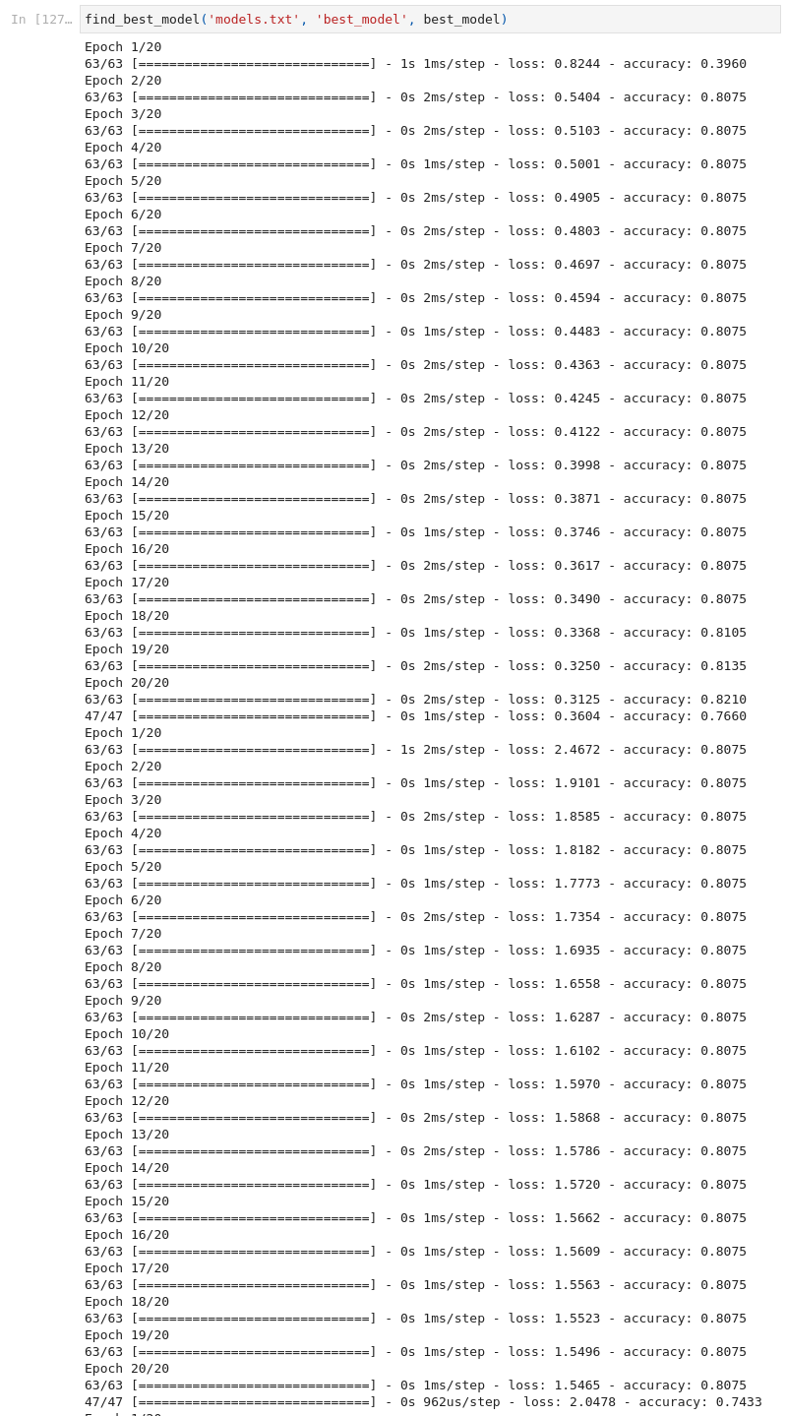  
  
Рисунок 3.18 - Визначення найкращої моделі

Виведемо найкращу модель.

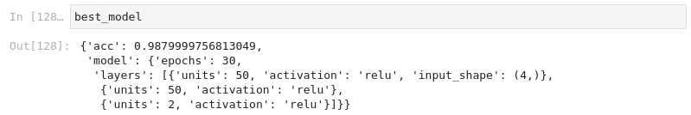  
  
Рисунок 3.19 - Найкраща модель

Перенесемо прогнози в excel.

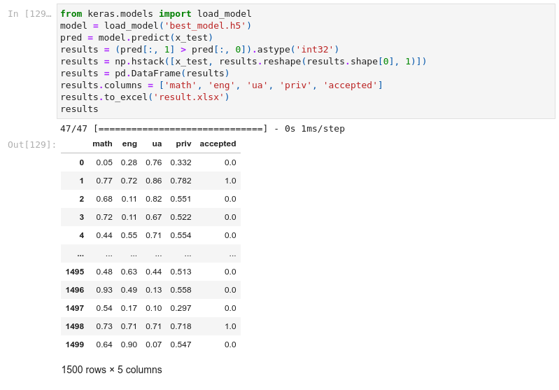  
  
Рисунок 3.20 - Результати моделі